

本科实验报告

课程名称： 信息管理系统综合课程设计

实验项目： 工厂物资管理系统

实验地点： 实验楼211

专业班级： 计算机1704班

小组成员： 杨宏玉 杨松浩 陆康 蔡生银

指导教师： 降爱莲

2020年 6 月 12 日

太原理工大学课程设计任务书
学生  姓名  学号 | 杨松浩  陆康  蔡生银  杨宏玉 | 专业  班级 | 计科1704
课程名称 | 《信息管理系统综合课程设计》
设计名称 | 工厂物资管理系统 |  | 设计周数 | 1
设计  任务  分配 | 杨松浩  陆康  蔡生银  杨宏玉 负责数据库的概念结构设计等和E-R图以及关系模式图的绘制，完成数据库的创建。
主要参考  资 料 | [1]《软件工程李爱萍 崔冬华 李东生人民邮电出版社》  [2]《数据库系统概念 第六版》  [3]《JAVAWEB开发基础从SERVLET到JSP清华大学出版社》
学生提交  归档文件 | 报告封面—任务书—日志—目录—正文项目技术文档

日期：2020/06/12

目录
一、 需求分析 7
1. 问题背景 7
2. 系统功能 7
3. 业务流图 7
4. 数据流图 8
5. 数据字典 8
二、 概念结构设计 14
1. 实体集： 14
2. 联系集： 15
三、 逻辑结构设计 16
1. 转化为关系模式 16
2. 关系模式图 17
四、 数据库实施 17
1. 数据库存储路径 17
2. 创建数据库 17
五、 应用系统设计 20
1. 系统功能设计 20
2. 测试 30
六、 系统运行截图 38
1. 库存查询 38
2. 库存管理（查询/修改/删除）： 39
3. 供货及销售 39
七、 设计总结、心得与体会 40

需求分析

问题背景
随着科技的迅速发展，具有现代化的工厂物资管理方式已经成为了主流，许多企业都迈出了机器代替人工管理的一步。工厂物资管理是现代化技术生产不可或缺的一部分，是工业生产进步的必要过程，是企业采购、存储、销售一体化的重要环节。随着生产的规模不断扩大，库存量的逐年增加，对于物资的各种品种的管理也日益繁多，面对大量的数字信息和数字账册，以及庞大的产品供应程序，仅靠人工的管理方法，已经被现代化的管理方式所淘汰。因此此系统针对工厂物资管理所设计，意在简单实现工厂物资的现代化管理。

系统功能
经过组内讨论及初步总结，工厂物资管理系统有以下几点要求：
针对工厂物资管理，系统需包含库存量查询、零件的添加、零件的删除、库存量的修改等功能。
除此之外，还具有对供应商信息、零件基本信息、仓库信息、职工信息等方面的相关信息查询。

业务流图
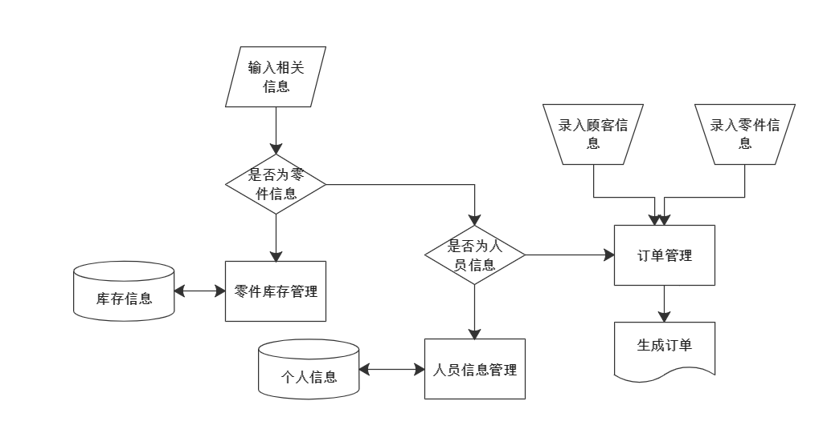
图表 1业务流图

数据流图
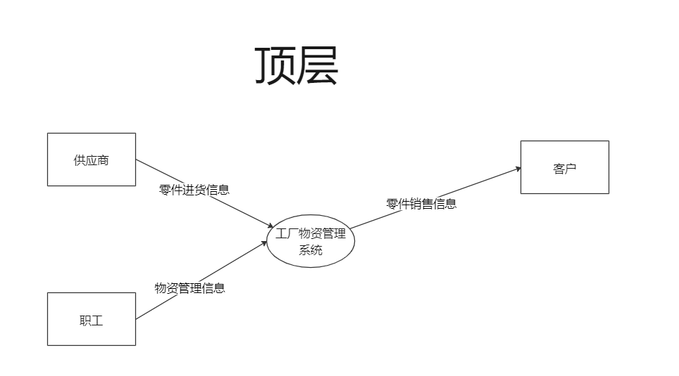
图表 2顶层数据流图
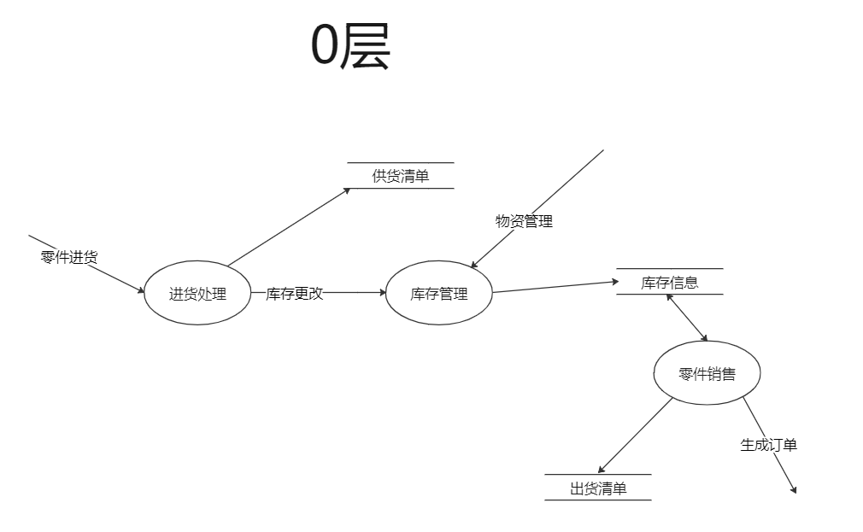
图表 3 0层数据流图

数据字典
5.1 数据流条目
零件进货信息：
order_No + sup_id + comp_id + num
物资管理信息：
comp_id + comp_name + comp_size + comp_price
零件销售信息：
comp_id + cli_id + Order_No + num
零件进货：
order_No + sup_id + comp_id + num
库存更改：
ware_id + comp_id + num
物资管理：
comp_id + comp_name + comp_size + comp_price
生成订单：
comp_id + cli_id + Order_No + num

5.2 数据存储条目
名字：Supply
别名：供货清单
来源：
描述：供应商供应产品
定义：order_No + sup_id + comp_id + num
组织方式：索引文件，以order_No为关键

名字：Repertory
别名：库存信息
来源：
描述：记录仓库存放的零件的信息
定义：ware_id + comp_id + num
组织方式：索引文件，以ware_id,comp_id为关键

名字：Sale
别名：出货清单
来源：
描述：记录销售信息
定义：comp_id + cli_id + Order_No + num
组织方式：索引文件，以comp_id,cli_id,Order_No为关键

5.3 数据项
1) 数据项名：sup_id
数据含义：供应商的编号
别名：无
数据类型：char类型
长度：8

2) 数据项名：sup_name
数据含义：供应商名字
别名：无
数据类型：varchar类型
长度：10

3) 数据项名：sup_address
数据含义：供应商所在的地址
别名：无
数据类型：varchar类型
长度：10

4) 数据项名：sup_tele
数据含义：供应商电话
别名：无
数据类型：char类型
长度：11

5) 数据项名：order_No
数据含义：供应单号
别名：无
数据类型：varchar类型
长度：10

6) 数据项名：sup_id
数据含义：供应商的编号
别名：无
数据类型：char类型
长度：8

7) 数据项名：comp_id
数据含义：零件编号
别名：无
数据类型：char类型
长度：8

8) 数据项名：num
数据含义：供应商所供应的产品数量
别名：无
数据类型：int类型

9) 数据项名：comp_id
数据含义：零件的编号
别名：无
数据类型：char类型
长度：8

10) 数据项名：comp_name
数据含义：零件的名称
别名：无
数据类型：varchar类型
长度：10

11) 数据项名：comp_size
数据含义：零件的规格
别名：无
数据类型：varchar类型
长度：10

12) 数据项名：comp_price
数据含义：零件的单价
别名：无
数据类型：double类型

13) 数据项名：cli_id
数据含义：客户的编号
别名：无
数据类型：char类型
长度：8

14) 数据项名：cli_name
数据含义：客户的姓名
别名：无
数据类型：varchar类型
长度：10

15) 数据项名：comp_id
数据含义：零件的编号
别名：无
数据类型：char类型
长度：8

16) 数据项名：cli_id
数据含义：客户的编号
别名：无
数据类型：char类型
长度：8

17) 数据项名：Order_No
数据含义：订单的编号
别名：无
数据类型：varchar类型
长度：10

18) 数据项名：num
数据含义：客户购买的零件数量
别名：无
数据类型：int类型

19) 数据项名：ware_id
数据含义：仓库的编号
别名：无
数据类型：char类型
长度：8

20) 数据项名：ware_address
数据含义：仓库所在的地址
别名：无
数据类型：varchar类型
长度：10

21) 数据项名：ware_id
数据含义：仓库的编号
别名：无
数据类型：char类型
长度：8

22) 数据项名：comp_id
数据含义：零件的编号
别名：无
数据类型：char类型
长度：8

23) 数据项名：num
数据含义：仓库存放的零件数量
别名：无
数据类型：int类型

24) 数据项名：staff_id
数据含义：职工的编号
别名：无
数据类型：char类型
长度：8

25) 数据项名：staff_name
数据含义：职工的姓名
别名：无
数据类型：varchar类型
长度：10

26) 数据项名：staff_age
数据含义：职工的年龄
别名：无
数据类型：int类型

27) 数据项名：staff_sex
数据含义：职工的性别
别名：无
数据类型：varchar类型
长度：10

28) 数据项名：staff_tele
数据含义：职工的电话号码
别名：无
数据类型：char类型
长度：11

29) 数据项名：ware_id
数据含义：仓库的编号
别名：无
数据类型：varchar类型
长度：10

30) 数据项名：staff_id
数据含义：职工的编号
别名：无
数据类型：char类型
长度：8

5.4 加工条目
1） 进货处理
加工编号：1
输入：零件进货
输出：库存更改，供货清单信息
加工逻辑：
Start
读入零件进货信息；
更改零件库存；
更新供货清单；
End
2） 库存管理
加工编号：2
输入：库存更改，物资管理
输出：库存信息
加工逻辑：
Start
读入零件库存更改信息；
更改零件库存并存入数据库；
End
3） 零件销售
加工编号：3
输入：库存信息
输出：出货清单，生成订单
加工逻辑：
Start
读入零件当前库存信息；
判断当前零件库存是否充足；
If 零件库存不符合订单要求
输出订单失败；
Else
更新库存信息；
生成订单；
更新清单信息库；
End if
End

概念结构设计

实体集：
supplier(sup_id,sup_name, sup_address, sup_tele)
component(comp_id,comp_name,comp_size,comp_price)
client(cli_id,cli_name)
warehouse( ware_id, ware_address)
staff(staff_id,staff_name,staff_age,staff_sex,staff_tele)

联系集：
supplier-component：
供应(supply)：多对多，一个供应商可以提供多种零件，一种零件可以被多个供应商提供，供应商和零件全部参与。
component-client：
销售(Sale)：多对多，一个客户可以购买多种零件，一种零件可以被多个客户购买，客户全部参与，零件部分参与。
component-warehouse：
库存(Repertory)：多对多，一个仓库可以储存多种零件，一种零件可以被储存在多个仓库中。零件全部参与，仓库部分参与。
warehouse-staff：
管理(Manage)：多对一，一个仓库可能有多个职员管理，一个职员只能在一个仓库管理。
仓库部分参与，职员部分参与。
Van-warehouse:
分配(Allocate):一对一，一个仓库有一个货车，一个货车只能用于一个仓库。
- R图如下所示：

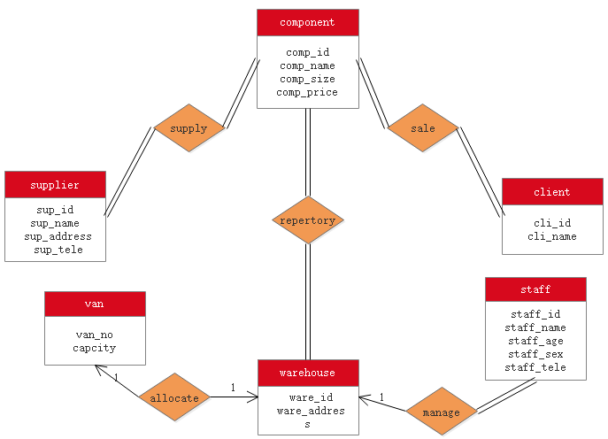

逻辑结构设计

转化为关系模式
- 具有简单属性的强实体集的表示：
supplier(sup_id,sup_name, sup_address, sup_tele)
component(comp_id,comp_name,comp_size,comp_price)
client(cli_id,cli_name)
warehouse( ware_id, ware_address)
staff(staff_id,staff_name,staff_age,staff_sex,staff_tele)

- 关系集的表示：
多对多：
主键为两个实体集的主键，所以以下联系集的属性为：
Sale(comp_id,cli_id,order_no,num)
Supply(sup_id,comp_id,order_no,num)
多对一：
由于员工和仓库之间的关系是多对一的，而且员工全部参与，所以这里的联系集可以和员工实体集合并，这样员工的实体集修改为：
Staff(staff_id,staff_name,staff_age,staff_sex,staff_tele,ware_id)
一对一：
货车和仓库之间的关系是一对一。所以联系集的属性为
Allocate(van_no,ware_id)

关系模式图
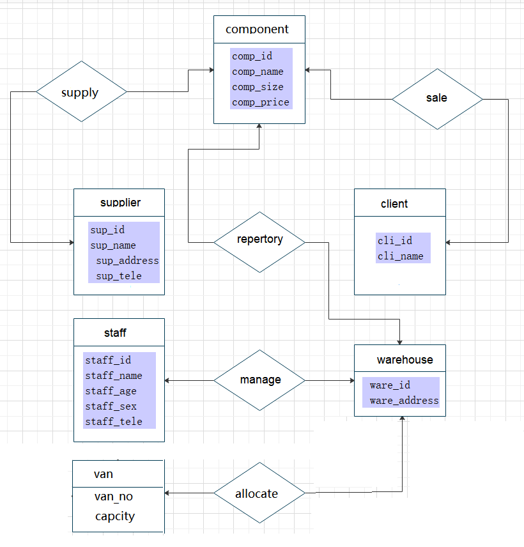

数据库实施

数据库存储路径
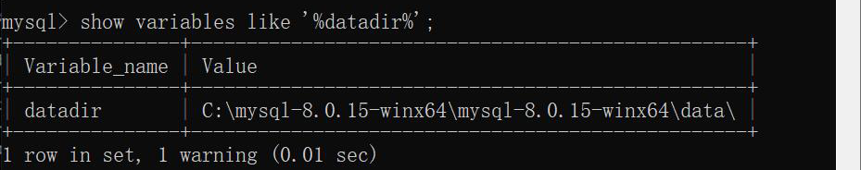

创建数据库
create table Component_(
comp_id char(8) primary key,
comp_name varchar(10),
comp_size varchar(10),
comp_price double
)

create table warehouse(
ware_id char(8) primary key,
ware_address varchar(10)
)

create table supplier(
sup_id char(8) primary key,
sup_name varchar(10),
sup_address varchar(10),
sup_tele char(11)
)

create table Client_(
cli_id char(8) primary key,
cli_name varchar(10)
)

create table Staff(
staff_id char(8) primary key,
staff_name varchar(10),
staff_age int,
staff_sex varchar(10),
staff_tele char(11),
ware_id varchar(10),
foreign key(ware_id) references warehouse(ware_id) ON DELETE CASCADE ON UPDATE CASCADE
)
create table Supply(
order_no varchar(10),
sup_id char(8),
comp_id char(8),
num int,
primary key(order_no,sup_id,comp_id),
foreign key(sup_id) references supplier(sup_id) ON DELETE CASCADE ON UPDATE CASCADE,
foreign key(comp_id) references component_(comp_id) ON DELETE CASCADE ON UPDATE CASCADE
)

create table Sale(
comp_id char(8),
cli_id char(8),
order_no varchar(10),
num int,
primary key(comp_id,cli_id,order_no),
foreign key(comp_id) references component_(comp_id) ON DELETE CASCADE ON UPDATE CASCADE,
foreign key(cli_id) references client_(cli_id) ON DELETE CASCADE ON UPDATE CASCADE
)

create table Repertory(
ware_id char(8),
comp_id char(8),
num int,
primary key(ware_id,comp_id),
foreign key(ware_id) references warehouse(ware_id) ON DELETE CASCADE ON UPDATE CASCADE,
foreign key(comp_id) references component_(comp_id) ON DELETE CASCADE ON UPDATE CASCADE
)

create table van(
van_no char(8) primary key,
capcity int
)

create table allocate(
van_no char(8),
ware_id char(8),
primary key(van_no,ware_id),
foreign key van_no references van(van_no),
foreign key ware_id references warehouse(ware_id)
)

应用系统设计

系统功能设计
- 库存查询。
查询库存的所有信息，包括仓库的所有信息和零件的所有信息。此处servlet层会调用service层List<ReWaCo> QueryRepertory()函数，该函数会调用底层dao层查询函数，查询函数使用查询语句对库存表、仓库表和零件表进行三表连接，返回查询结果转为字符串通过servlet层跳转至相应的jsp页面。
- Sevlet代码：
- @WebServlet("/QueryRepertory")
- public class QueryRepertoryServlet extends HttpServlet {
- private static final long serialVersionUID = 1L;
- protected void doGet(HttpServletRequest request, HttpServletResponse response) throws ServletException, IOException {
- request.setCharacterEncoding("utf-8");
- response.setCharacterEncoding("utf-8");

- IFSMService FSMService = new FSMServiceImpl();
- List<ReWaCo> list = FSMService.QueryRepertory();
- String strList = EntityUtil.getRepertoryList(list);

- if(strList.equals("empty")) {
- System.out.println("无内容！");
- request.setAttribute("detail", "暂无内容！");
- }else {
- System.out.println("查询成功！");
- request.setAttribute("detail", strList);
- }

- request.getRequestDispatcher("queryRepertory.jsp").forward(request, response);

- }

- protected void doPost(HttpServletRequest request, HttpServletResponse response) throws ServletException, IOException {
- // TODO Auto-generated method stub
- doGet(request, response);
- }

- }
- Service层和Dao层函数：
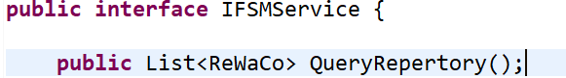
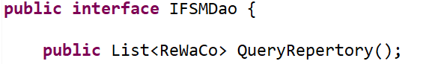
- 库存管理。
包括：更改数量、更改库存地编码、更改零件型号和删除库存记录。其中更改零件型号和更改库存地编码后，若库存中已存在该条记录则会自动合并库存数量。若库存表单中不存在该条记录，则插入该条记录到库存表中。进行删除记录操作后，相应的库存记录会直接删除。
- Sevlet代码：
- @WebServlet("/ModifyQueryRepertory")
- public class ModifyQueryRepertoryServlet extends HttpServlet {
- private static final long serialVersionUID = 1L;

- protected void doGet(HttpServletRequest request, HttpServletResponse response) throws ServletException, IOException {
- request.setCharacterEncoding("utf-8");
- response.setCharacterEncoding("utf-8");

- IFSMService FSMService = new FSMServiceImpl();
- List<ReWaCo> list = FSMService.QueryRepertory();
- String strList = EntityUtil.modifyRepertoryList(list);

- if(strList.equals("empty")) {
- System.out.println("无内容！");
- request.setAttribute("detail", "暂无内容！");
- }else {
- System.out.println("查询成功！");
- request.setAttribute("detail", strList);
- }

- request.getRequestDispatcher("modifyInfo.jsp").forward(request, response);
- }

- protected void doPost(HttpServletRequest request, HttpServletResponse response) throws ServletException, IOException {
- // TODO Auto-generated method stub
- doGet(request, response);
- }

- }
- @WebServlet("/ModifyRepertoryCompId")
- public class ModifyRepertoryCompIdServlet extends HttpServlet {
- private static final long serialVersionUID = 1L;

- protected void doGet(HttpServletRequest request, HttpServletResponse response) throws ServletException, IOException {
- request.setCharacterEncoding("utf-8");
- response.setCharacterEncoding("utf-8");

- String wareId = request.getParameter("wareId");
- String compId = request.getParameter("compId");
- int num = Integer.parseInt(request.getParameter("num"));
- String origCompId = request.getParameter("origCompId");

- IFSMService FSMService = new FSMServiceImpl();

- Repertory repertory = new Repertory(wareId, compId, num);
- Repertory origRepertory = new Repertory(wareId, origCompId, num);

- String res = FSMService.UpdateRepertoryWCId(repertory, origRepertory);

- System.out.println("update num:"+res);

- if(res.equals("update and insert fail")) {
- request.setAttribute("feedback1", wareId);
- request.setAttribute("feedback2", origCompId);
- request.setAttribute("feedback3", num);
- request.setAttribute("feedback4", "修改失败，请联系技术人员！");
- }else if(res.equals("insert ok")){
- request.setAttribute("feedback1", wareId);
- request.setAttribute("feedback2", compId);
- request.setAttribute("feedback3", num);
- request.setAttribute("feedback4", "修改零件型号成功，已新增库存！");
- }else if(res.equals("update ok")) {
- request.setAttribute("feedback1", wareId);
- request.setAttribute("feedback2", compId);
- request.setAttribute("feedback3", num);
- request.setAttribute("feedback4", "修改零件型号成功，已合并库存！");
- }

- request.getRequestDispatcher("modifyCompId.jsp").forward(request, response);

- }

- protected void doPost(HttpServletRequest request, HttpServletResponse response) throws ServletException, IOException {
- // TODO Auto-generated method stub
- doGet(request, response);
- }

- }
- @WebServlet("/DeleteRepertory")
- public class DeleteRepertoryServlet extends HttpServlet {
- private static final long serialVersionUID = 1L;

- protected void doGet(HttpServletRequest request, HttpServletResponse response) throws ServletException, IOException {
- request.setCharacterEncoding("utf-8");
- response.setCharacterEncoding("utf-8");

- String wareId = request.getParameter("wareId");
- String compId = request.getParameter("compId");

- Repertory repertory = new Repertory(wareId, compId);

- IFSMService FSMService = new FSMServiceImpl();

- String res = FSMService.DeleteRepertory(repertory);

- List<ReWaCo> list = FSMService.QueryRepertory();
- String strList = EntityUtil.modifyRepertoryList(list);

- System.out.println("delete repertory: " + res);

- if(res.equals("yes")) {
- request.setAttribute("feedback", "删除成功！");
- }else {
- request.setAttribute("feedback", "删除失败，请联系技术人员！");
- }

- if(strList.equals("empty")) {
- System.out.println("无内容！");
- request.setAttribute("detail", "暂无内容！");
- }else {
- System.out.println("查询成功！");
- request.setAttribute("detail", strList);
- }

- request.getRequestDispatcher("modifyInfo.jsp").forward(request, response);

- }

- protected void doPost(HttpServletRequest request, HttpServletResponse response) throws ServletException, IOException {
- // TODO Auto-generated method stub
- doGet(request, response);
- }

- }

- Service层和Dao层函数：
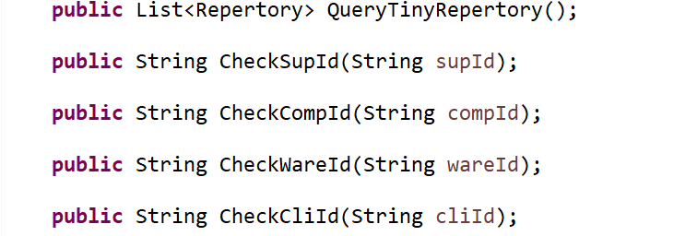
- 提交供应单。
提交供应单后，会在相应的servlet中检查供应商和零件型号是否已入库，若未入库则返回到原页面并给出相应的提醒。此处检查主要是用到dao层函数Boolean IsExist(String info, String table, String pk)，该函数复用性强，且可对主键仅有一个属性的任意表单进行查询。若筛查条件已入库则将数据插入供应表单supply中。
1) Sevlet代码：
- @WebServlet("/SupplyAccept")
- public class SupplyAcceptServlet extends HttpServlet {
- private static final long serialVersionUID = 1L;

- protected void doGet(HttpServletRequest request, HttpServletResponse response) throws ServletException, IOException {
- request.setCharacterEncoding("utf-8");
- response.setCharacterEncoding("utf-8");

- IFSMService FSMService = new FSMServiceImpl();

- String orderNo = request.getParameter("order_no");
- String supId = request.getParameter("sup_id");
- String compId = request.getParameter("comp_id");
- int num = Integer.parseInt(request.getParameter("num"));
- String wareId = request.getParameter("ware_id");

- if(FSMService.CheckSupId(supId).equals("yes") && FSMService.CheckCompId(compId).equals("yes")) {

- if(wareId.equals("") || FSMService.CheckWareId(wareId).equals("yes")) {

- Supply supply = new Supply(orderNo, supId, compId, num);
- String res = FSMService.AddOrder(supply);
- System.out.println("Add order:" + res);

- Repertory repertory = new Repertory(wareId, compId, num);
- res = FSMService.AddRpertory(repertory, "1A");
- System.out.println("Add repertory:" + res);

- request.setAttribute("feedback4", "供货单已入库");

- }else {

- if(FSMService.CheckWareId(wareId).equals("no")) {
- request.setAttribute("feedback3", "仓库不存在！");
- }
- System.out.println("有不存在项目！");

- }

- request.getRequestDispatcher("supplySubmit.jsp").forward(request, response);

- }else {

- if(FSMService.CheckSupId(supId).equals("no")) {
- request.setAttribute("feedback1", "供应商不存在！");
- }
- if(FSMService.CheckCompId(compId).equals("no")) {
- request.setAttribute("feedback2", "零件种类不存在！");
- }

- if(FSMService.CheckWareId(wareId).equals("no")) {
- request.setAttribute("feedback3", "仓库不存在！");
- }

- System.out.println("有不存在项目！");

- request.getRequestDispatcher("supplySubmit.jsp").forward(request, response);
- }

- }

- protected void doPost(HttpServletRequest request, HttpServletResponse response) throws ServletException, IOException {
- // TODO Auto-generated method stub
- doGet(request, response);
- }

- }
2) Service层和Dao层函数：
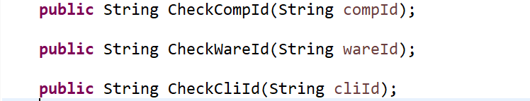
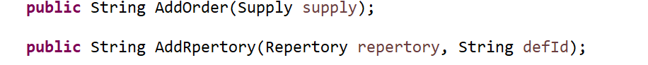
- 提交订单。
提交订单仍需要检查订单号是否重复，若已重复则返回原页面，并在页面显示信息提醒操作人员更改订单号。同时在订单表单左侧会显示库存表的所有信息，操作人员需要根据库存表中库存余量选择合适的库存号进行填写。提交表单后，servlet层调用service层函数首先对库存余量是否充足进行判断。若余量可以满足订单需求则先对库存表进行修改，再将订单插入订单表supply中。若余量小于订单要求，则返回原页面并提示操作人员重新进行填写。
1) Sevlet代码：
- @WebServlet("/SaleAccept")
- public class SaleAcceptServlet extends HttpServlet {
- private static final long serialVersionUID = 1L;

- protected void doGet(HttpServletRequest request, HttpServletResponse response) throws ServletException, IOException {
- request.setCharacterEncoding("utf-8");
- response.setCharacterEncoding("utf-8");

- IFSMService FSMService = new FSMServiceImpl();

- String orderNo = request.getParameter("order_no");
- String cliId = request.getParameter("cli_id");
- String compId = request.getParameter("comp_id");
- int num = Integer.parseInt(request.getParameter("num"));
- String wareId = request.getParameter("ware_id");

- String feedback = "";

- if(FSMService.CheckCliId(cliId).equals("yes") && FSMService.CheckCompId(compId).equals("yes") && FSMService.CheckWareId(wareId).equals("yes")) {

- Sale sale = new Sale(compId, cliId, orderNo, num);
- String res = FSMService.AddSale(sale, wareId);
- System.out.println("Add sale:" + res);

- if(res.equals("dup or error")) {
- feedback = "订单号重复或异常！请再次尝试后联系技术人员！";
- // request.setAttribute("feedback4", "订单号重复或异常！请再次尝试后联系技术人员！");

- }else if(res.equals("not enough")) {
- feedback = "库存数量不足，请更换仓库！";
- // request.setAttribute("feedback4", "库存数量不足，请更换仓库！");

- }else {
- feedback = "订单已成功提交！";
- // request.setAttribute("feedback4", "订单已成功提交！");
- }

- }else {

- if(FSMService.CheckCliId(cliId).equals("no")) {
- feedback = "信息未入库！";
- // request.setAttribute("feedback1", "客户未入库！");
- }
- if(FSMService.CheckCompId(compId).equals("no")) {
- feedback = "信息未入库！";
- // request.setAttribute("feedback2", "零件种类不存在！");
- }

- if(FSMService.CheckWareId(wareId).equals("no")) {
- feedback = "信息未入库！";
- // request.setAttribute("feedback3", "仓库不存在！");
- }

- System.out.println("有不存在项目！");

- }

- request.getRequestDispatcher("QueryRepertoryTiny?fb="+feedback).forward(request, response);

- }

- protected void doPost(HttpServletRequest request, HttpServletResponse response) throws ServletException, IOException {
- // TODO Auto-generated method stub
- doGet(request, response);
- }

- }
2) Service层和Dao层函数：
- 添加供应商和客户。
对于供应商合作申请表，当表单提交给后台servlet后，servlet会调用service层函数对供应商识别码（即sup_id）进行检查，检查是否重复，若重复返回原页面并提示操作人员进行修改后提交。客户合作申请表同理。
1) Sevlet代码：
- @WebServlet("/AddSupplier")
- public class AddSupplierServlet extends HttpServlet {
- private static final long serialVersionUID = 1L;

- protected void doGet(HttpServletRequest request, HttpServletResponse response) throws ServletException, IOException {
- request.setCharacterEncoding("utf-8");
- response.setCharacterEncoding("utf-8");

- IFSMService FSMService = new FSMServiceImpl();

- String supId = request.getParameter("sup_id");
- String supName = request.getParameter("sup_name");
- String supAddress = request.getParameter("sup_address");
- String supTele = request.getParameter("sup_tele");

- Supplier supplier = new Supplier(supId, supName, supAddress, supTele);

- String res = FSMService.AddSupplier(supplier);

- System.out.println("Add Supplier:"+res);

- if(res.equals("duplicate or error")) {
- request.setAttribute("feedback1", "用户已存在！若检查无误后仍提示本条信息，请联系技术人员。");
- }else {
- request.setAttribute("feedback1", "提交成功，合作愉快！");
- }

- request.getRequestDispatcher("join.jsp").forward(request, response);

- }

- protected void doPost(HttpServletRequest request, HttpServletResponse response) throws ServletException, IOException {
- // TODO Auto-generated method stub
- doGet(request, response);
- }

- }
2) Service层和Dao层函数：
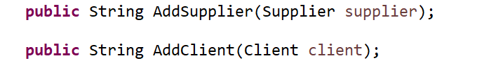

测试
- 库存查询：
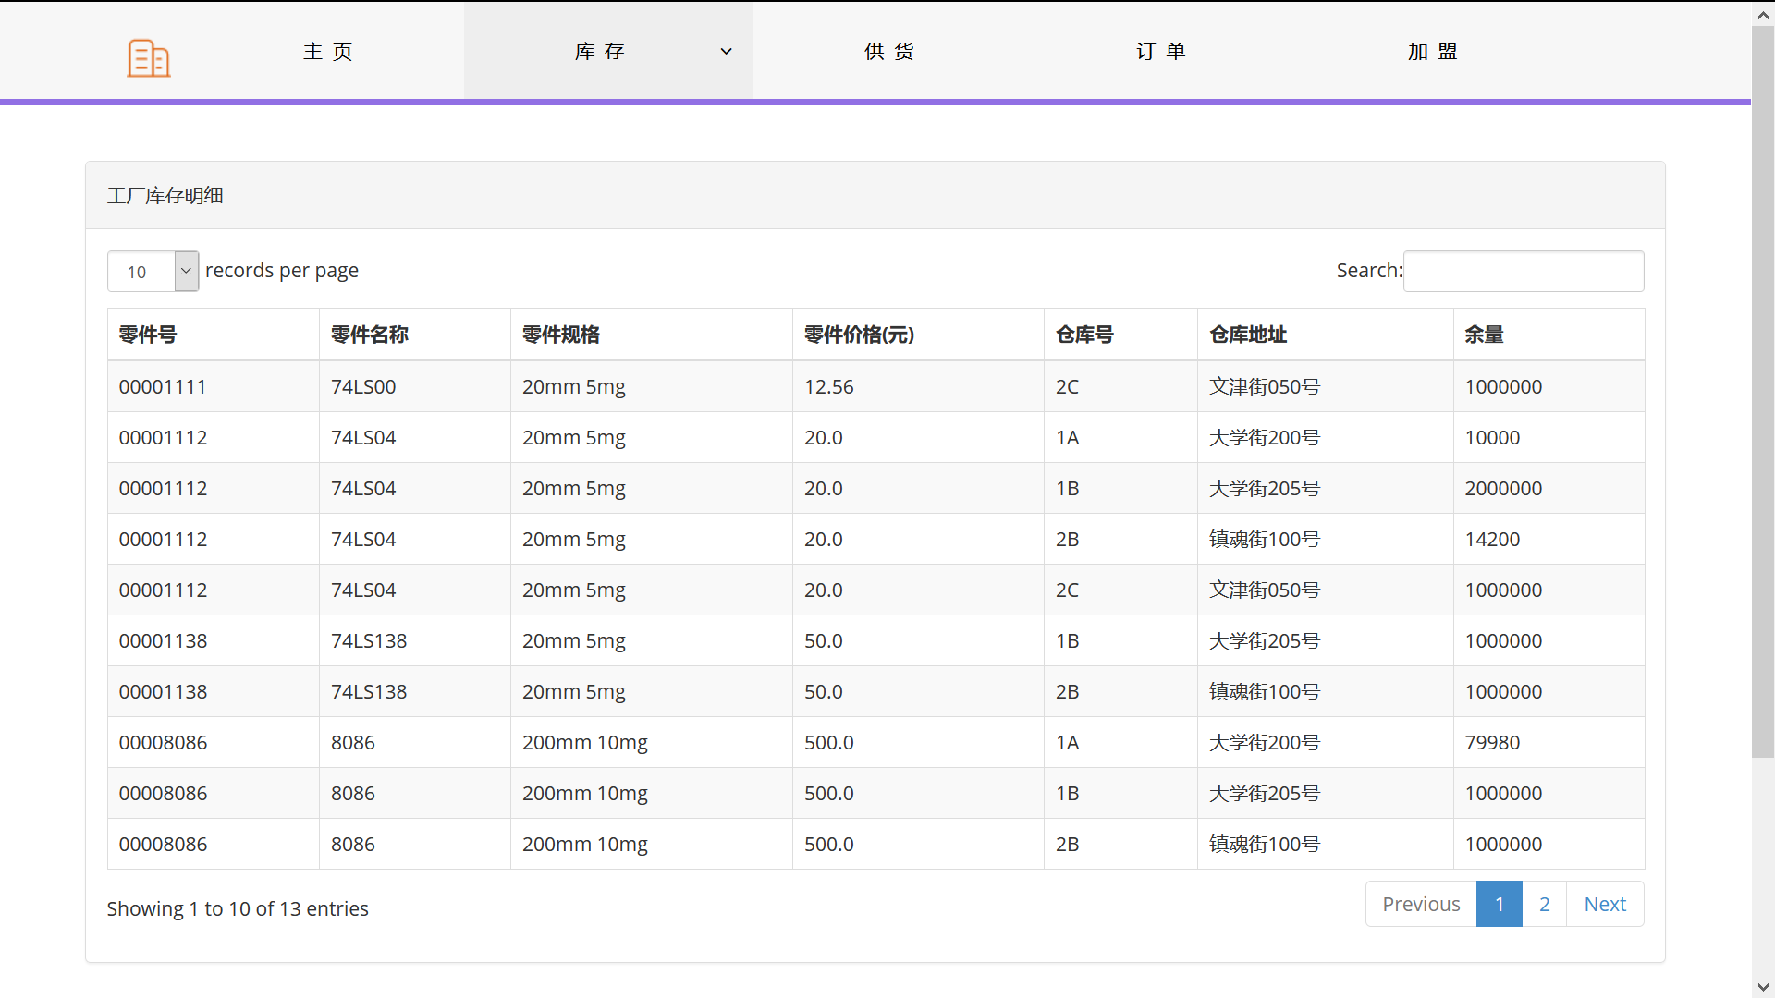
- 库存管理：
- 修改仓库号
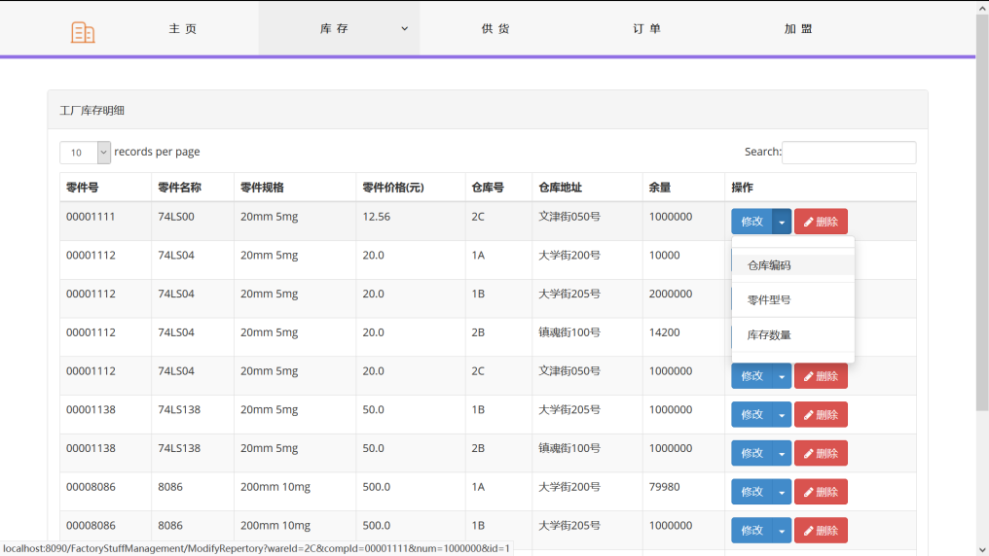
修改之后：
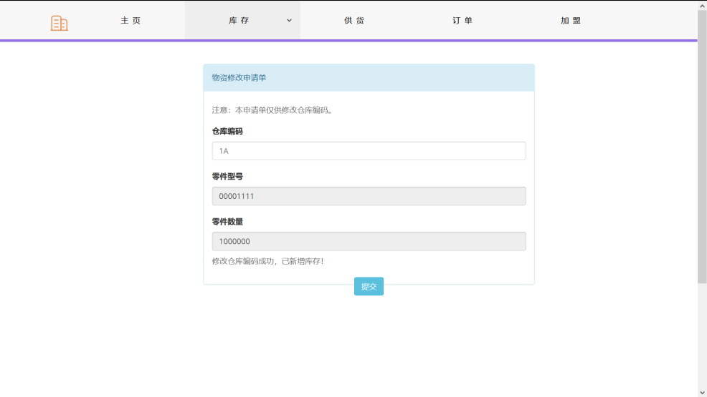
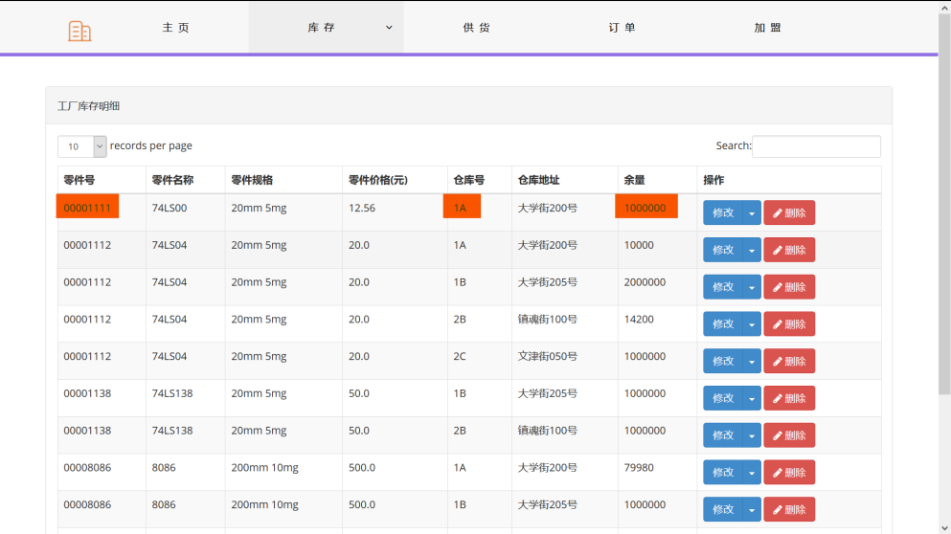
- 修改零件号:
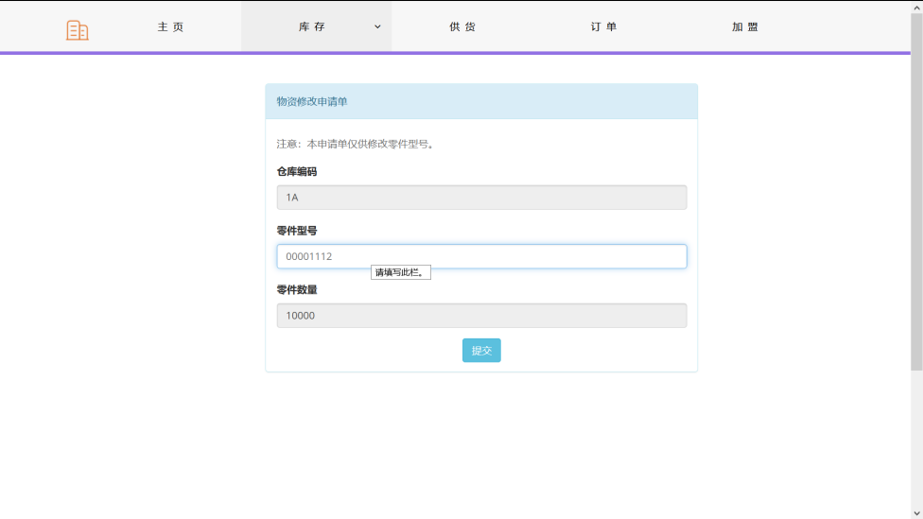
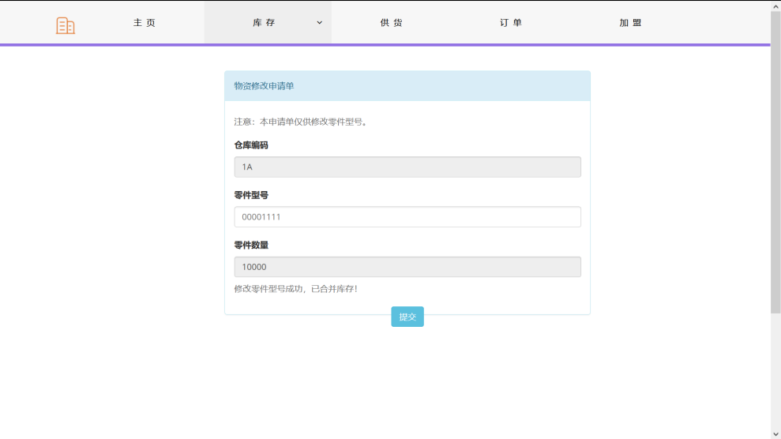
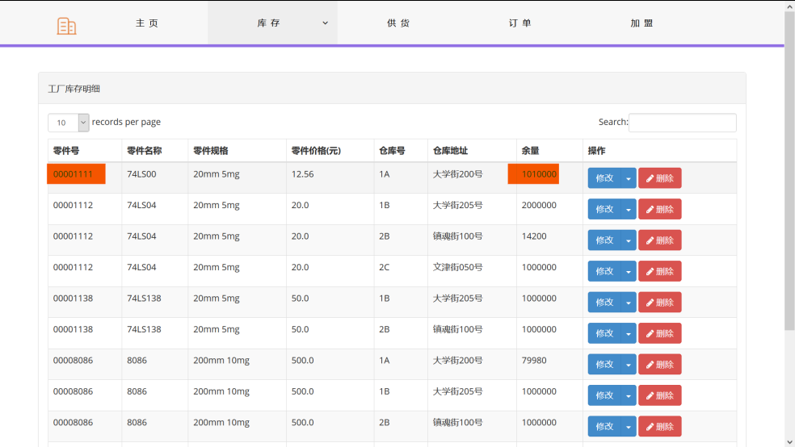
- 修改库存数量
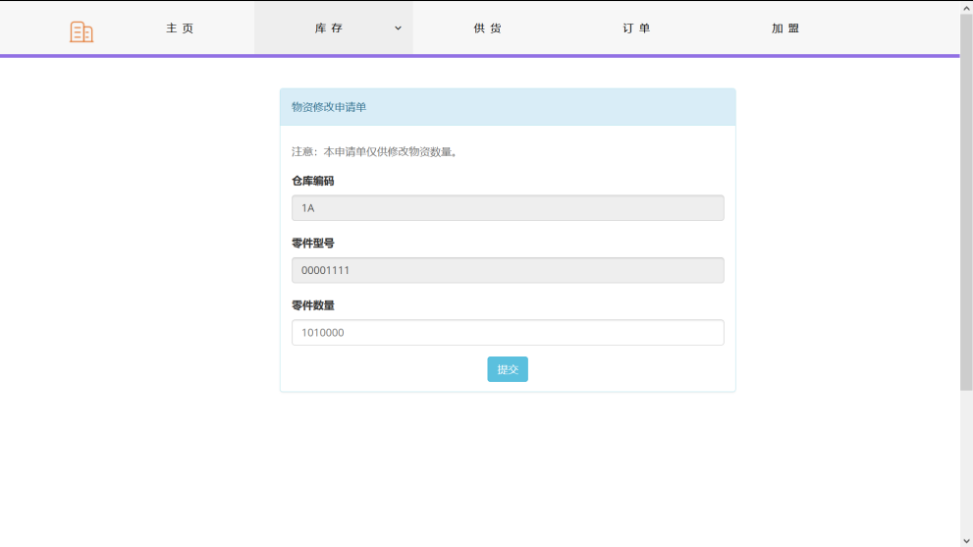
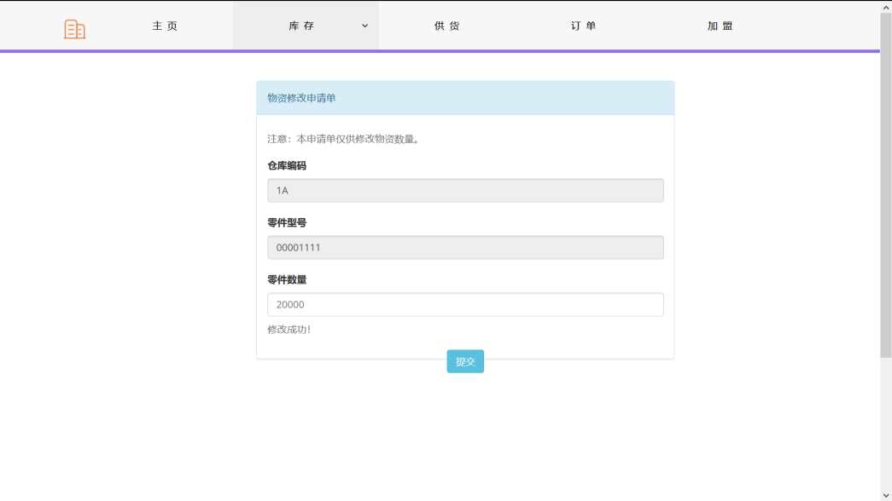
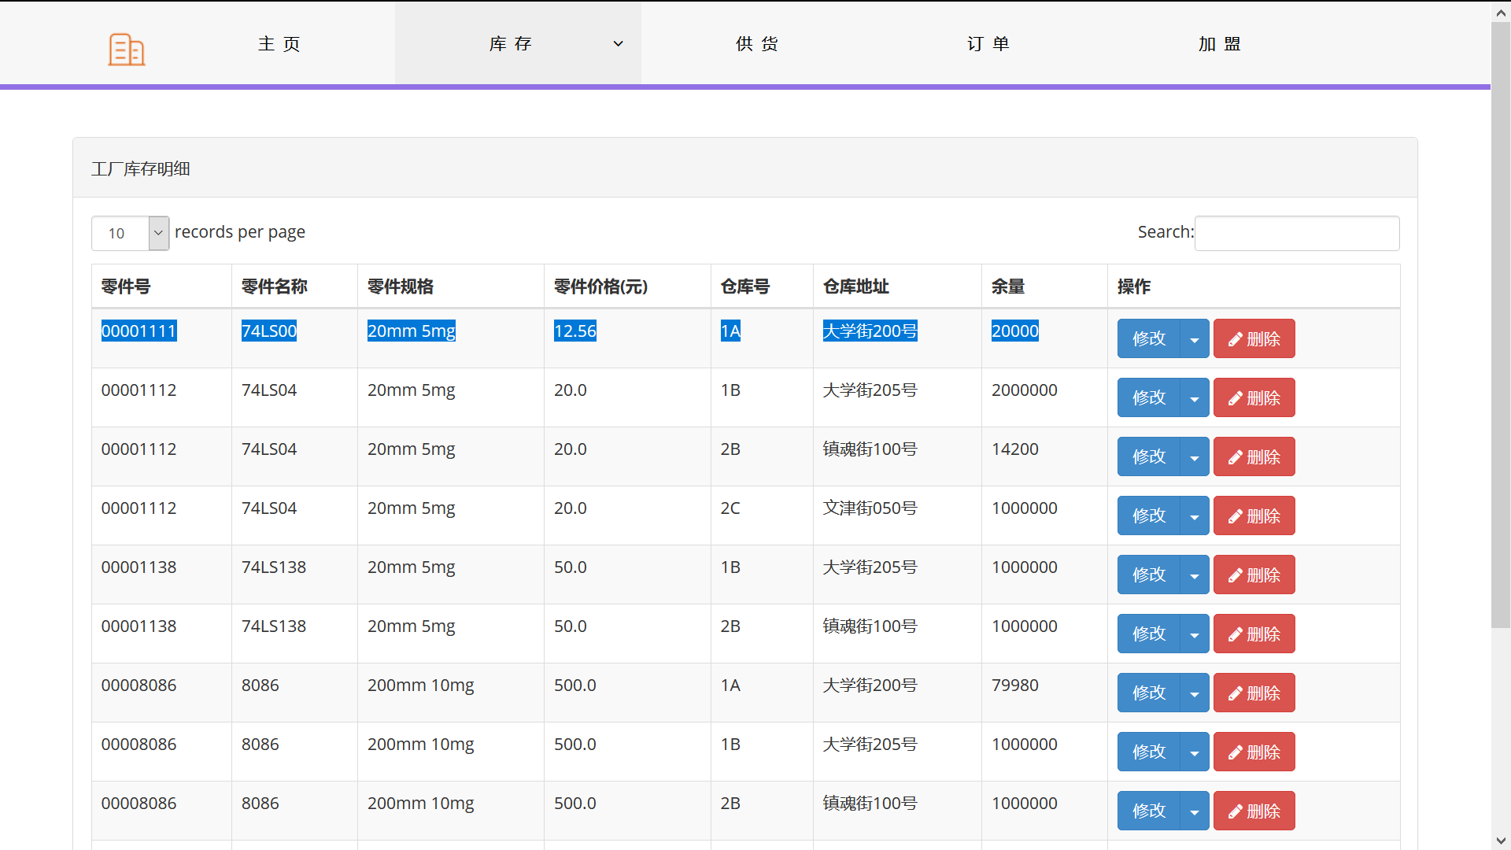
- 删除零件：
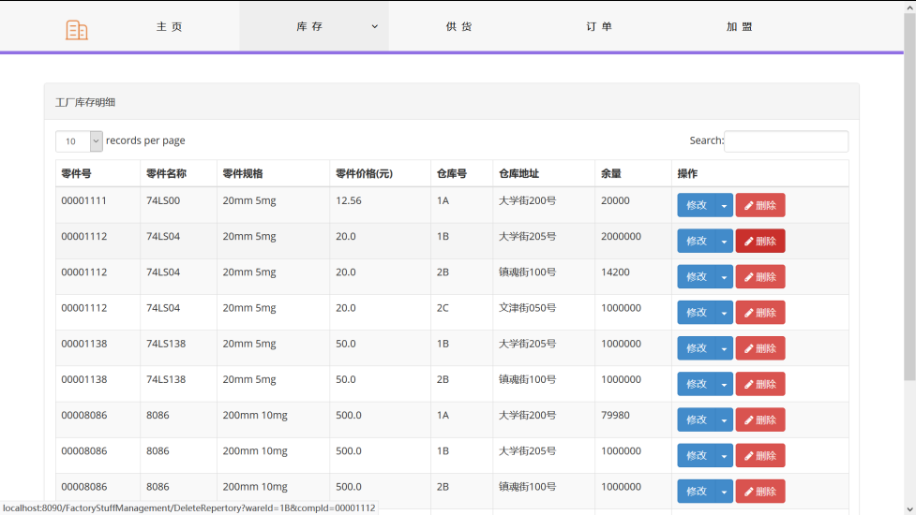

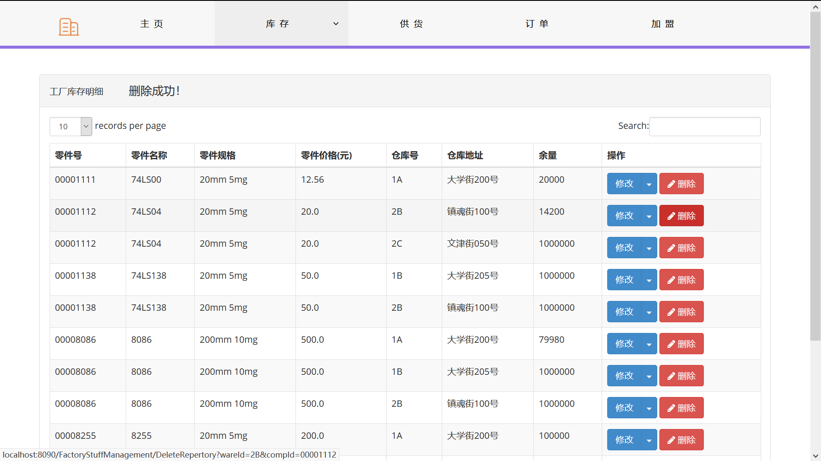
- 进货：
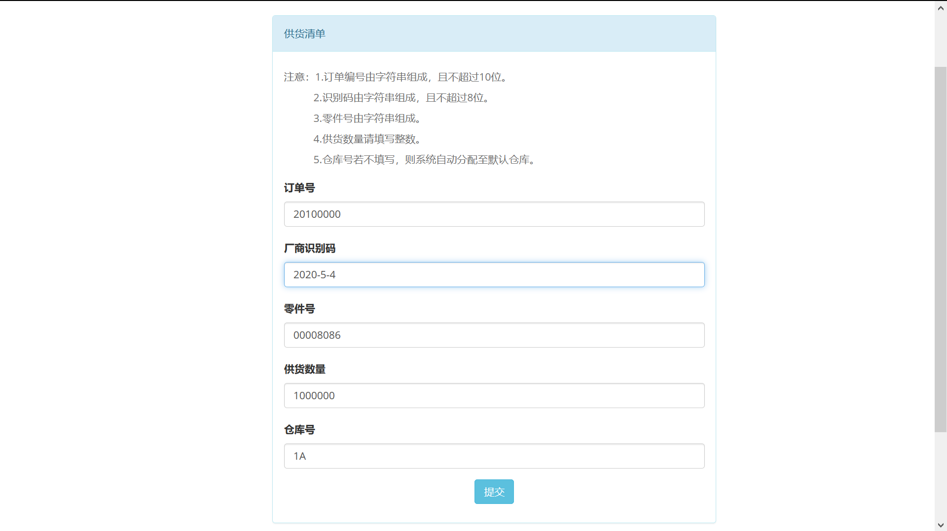
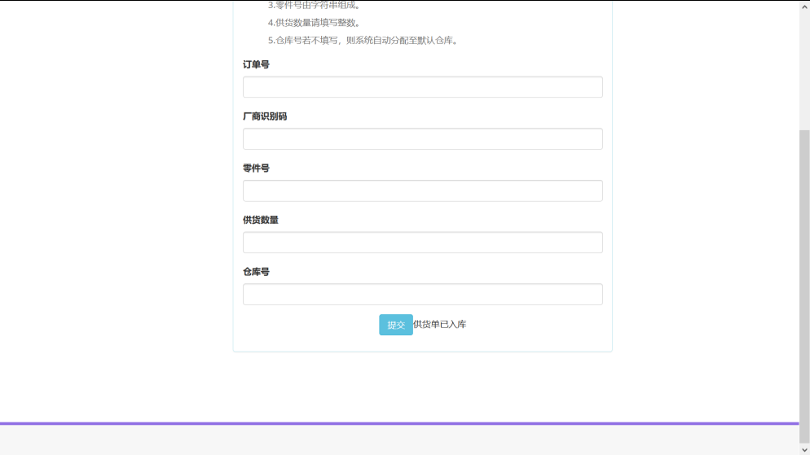
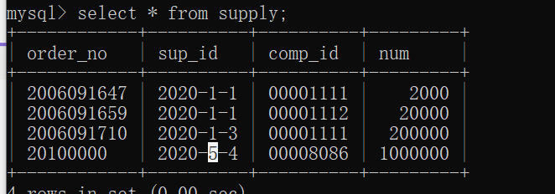
- 订单：
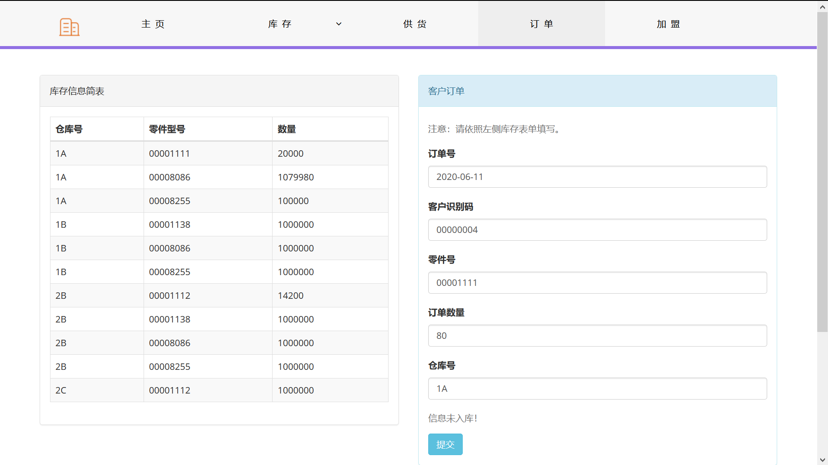
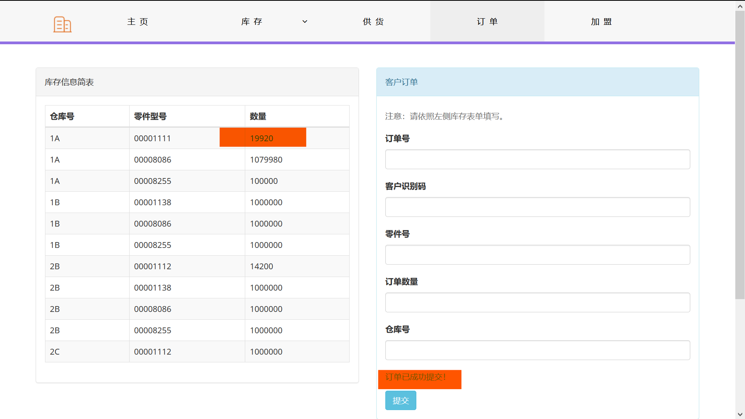
- 供应商加盟：

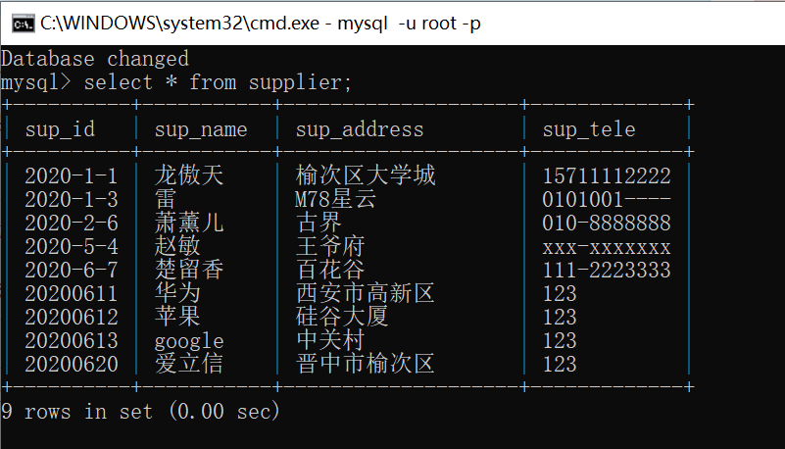
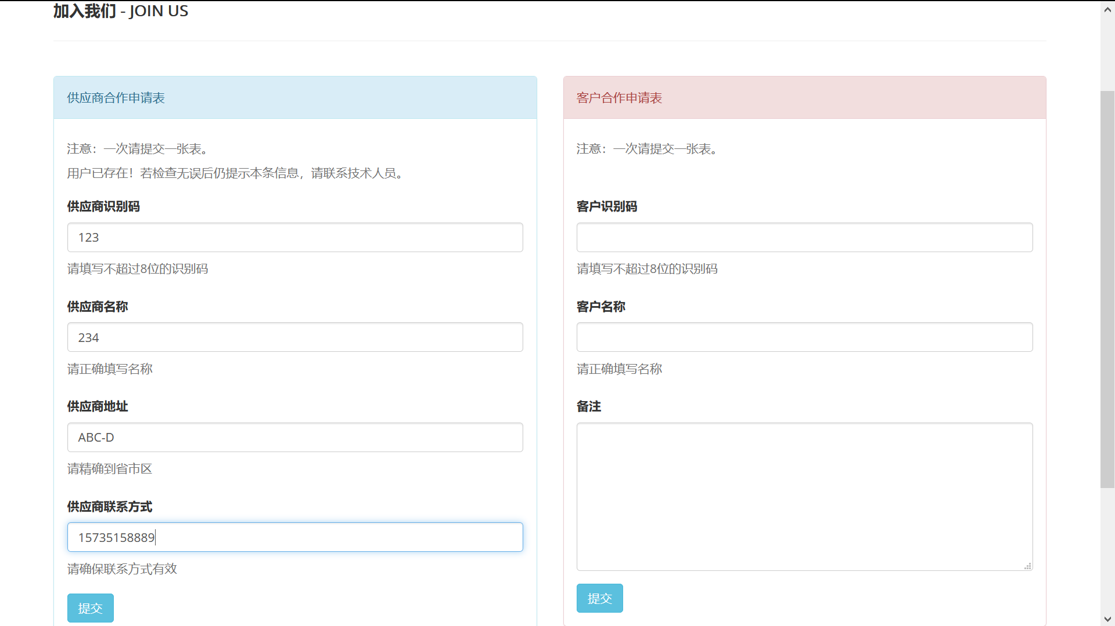
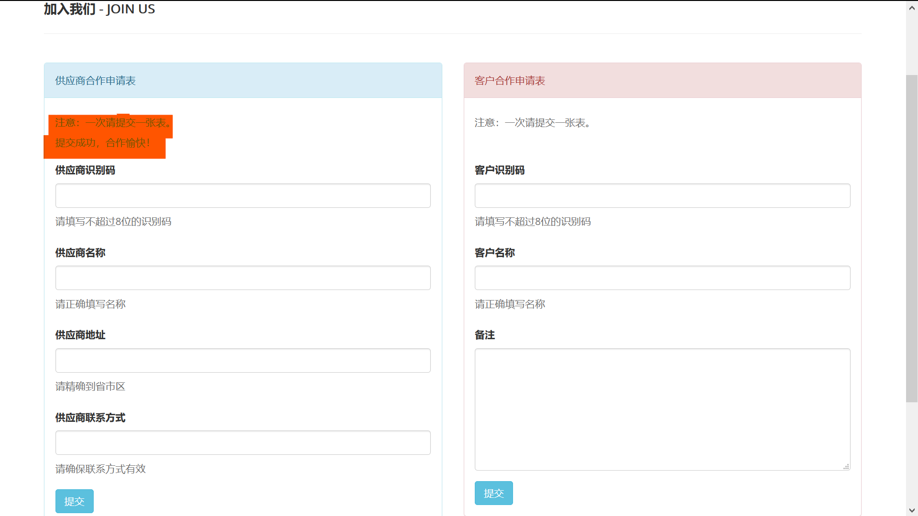
- 客户加盟：
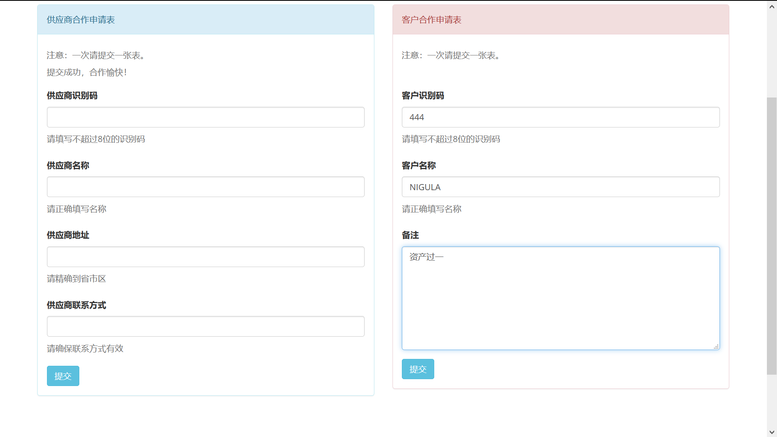
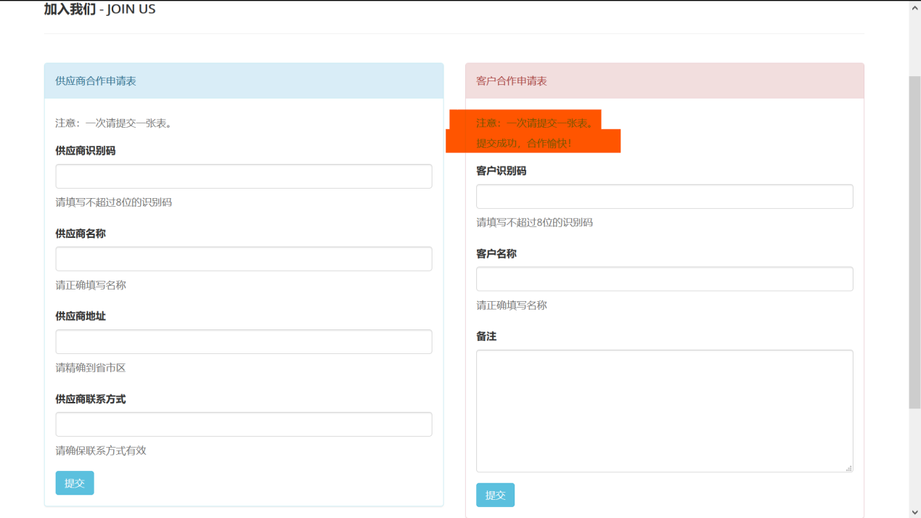

系统运行截图
- 库存查询
- 库存管理（查询/修改/删除）：
- 供货及销售
- 供应商及客户加盟

设计总结、心得与体会
在本次实验中，小组利用软件工程的知识进行程序开发，具体分为需求分析、概念结构设计、逻辑结构设计、数据库实施、应用程序设计和测试与维护六个阶段。
通过需求分析，小组明确了项目要求与概要设计的目标，为下一步做出良好铺垫。在进一步进行概要设计后，小组可以大致划分出系统的主要功能模块。在对功能模块进行分工后，小组开始进行详细设计。详细设计通过分工的形式完成，组内小组成员并行编写代码，极大的缩短了编写时间，提高了项目完成效率。
在代码编写完成后，小组成员对各自负责部分进行测试、调整。最终将各部分合并。合并后对整体功能进行白盒和黑盒测试，并对测试结果进行记录。
通过本次实验，小组对数据库设计的实践应用的理解更加深刻，在合作方面上也更加紧密。同时，通过使用软件工程的项目开发方式，提高了项目开发的效率，缩短了项目工程期。
实验完成后，组内成员都有各自的收获。小组成员不仅提高了编程能力，也锻炼和提高了团队合作的能力。

